Anexa la Nota de Fundamentare nr.
Direcția Proiecte pentru Diaspora și Comunități Istorice

CAIET DE SARCINI
ACHIZIŢIE MATERIALE PROMOȚIONALE,
Pentru proiectul propriu DRP: Program de tabere „ARC” 2022, România
Cod CPV principal: 55243000-5 - Servicii de tabere de copii

COD CPV secundar: 22462000-6 - Materiale publicitare

GENERALITĂŢI
Caietul de sarcini face parte integrantă din documentația pentru elaborarea şi prezentarea ofertelor şi conţine ansamblul cerinţelor pe baza cărora se elaborează de către fiecare ofertant propunerea tehnică şi financiară.
Caietul de sarcini conţine, în mod obligatoriu, specificaţii tehnice. Cerinţele impuse vor fi considerate ca fiind minimale. În acest sens orice ofertă prezentată, care se abate de la prevederile Caietului de sarcini, va fi luată în considerare, dar numai în măsura în care propunerea tehnică presupune asigurarea unui nivel calitativ superior cerinţelor minimale din Caietul de sarcini. Ofertarea de produse cu caracteristici tehnice inferioare celor prevăzute în caietul de sarcini atrage descalificarea ofertantului. Lipsa uneia dintre caracteristicile tehnice solicitate sau neasumarea obligaţiilor impuse de achizitor constituie motiv de respingere a ofertei.

PERSOANA JURIDICĂ ACHIZITOARE
Persoana juridică achizitoare este Departamentul pentru Românii de Pretutindeni (DRP) cu sediul în str. Muzeul Zambaccian nr. 17, sector 1, București care încheie contractul de servicii.

OBIECTUL ACHIZIŢIEI
Obiectul contractului îl constituie achiziționarea materialelor promoționale pentru participanții Proiectului: Program de tabere „ARC” 2022, România, în Județul Neamț și Județul Bistrița Năsăud, în perioada 18 iulie – 22 august 2022, în conformitate cu prevederile HG nr. 927 din 2021 privind atribuțiile, organizarea și funcționarea Departamentului pentru Românii de pretutindeni, Legea nr. 299 din 2007 privind sprijinul acordat românilor de pretutindeni și Legea nr. 321 din 2006 privind regimul acordării finanțărilor nerambursabile pentru programele, proiectele sau acțiunile privind sprijinire activităților românilor de pretutindeni și a organizațiilor reprezentative ale acestora, precum și a modului de repartizare și de utilizare a sumei prevăzute în bugetul Departamentului pentru Românii de Pretutindeni pentru această activitate, republicată.
Proiectul implică participarea unui număr total de 1.225 de participanți – români din jurul granițelor, Balcani și emigrație.
Scopul Programului este acela de a o oferi un cadru adecvat participanţilor în vederea familiarizării cu valorile culturii şi civilizaţiei româneşti, iar obiectivele sunt: conştientizarea apartenenţei la identitatea culturală română; aprofundarea cunoştinţelor de cultură şi civilizaţie românească; facilitarea interacţiunii şi a dialogului între etnicii români din diferite ţări; dezvoltarea abilităţilor de comunicare în limba română; conectarea participanţilor la valorile patrimoniului cultural românesc; promovarea imaginii României în rândul etnicilor români.

PERIOADA ȘI LOCUL DE DESFĂȘURARE:
- Perioada de desfășurare: 18 iulie – 22 august 2022
- Grupuri țintă: etnici români din Ucraina, Ungaria, Serbia, Bulgaria, Grecia, Albania, Macedonia, Italia, Spania, Franța etc.
Total participanți: 1.225 persoane
- Locul de desfășurare al evenimentelor:
- 18 iulie - 22 august 2022: Centrul de Agrement Oglinzi, jud. Neamț;
- 18 iulie - 15 august 2022: Centrul de Agrement Sângeorz-Băi, jud. Bistrița-Năsăud;
- Operatorul economic selectat va asigura:

MATERIALE PROMOȚIONALE
- Materialele grafice vor fi puse la dispoziţie de achizitor, pregătirea materialelor pentru tipar revenind prestatorului.
- Produsele trebuie să corespundă din punct de vedere calitativ şi cantitativ, precum şi din punct de vedere al conţinutului, cu materialul pe care s-a acordat viza specifică “bun de tipar” de către achizitor.
- Cerinţele din prezentul caiet de sarcini vor fi considerate ca fiind minimale. În acest sens orice ofertă prezentată, care se abate de la prevederile Caietului de sarcini, va fi luată în considerare, dar numai în măsura în care propunerea tehnică presupune asigurarea unui nivel calitativ egal sau superior cerințelor minimale, iar ofertarea de produse cu caracteristici tehnice inferioare celor prevăzute în caietul de sarcini atrage descalificarea ofertantului. In situația excepțională in care unul sau mai multe produse nu mai pot fi livrate, ele vor fi înlocuite cu produse similare, numai după obținerea aprobării in scris a autorității. Noile produse ofertate, vor trebui sa respecte cerințele minimale din caietul de sarcini sau sa asigure un nivel calitativ superior cerințelor minimale. Prețul pentru noile produse nu poate depăși prețul ofertat inițial.
- Organizatorul are obligaţia de a livra materiale la destinaţia finală, respectiv Departamentul pentru Românii de Pretutindeni, str. Zambaccian, nr. 17, București, sector 1, cheltuielile legate de transport fiind suportate de organizator.
- Recepţia produselor se va face la sediul Departamentul pentru Românii de Pretutindeni.
- Toate materialele vor fi livrate ambalat corespunzător pentru a preveni deteriorarea în timpul transportului.

5.1.SPECIFICAȚII TEHNICE ȘI CANTITĂȚI
Nr. crt. | Produs | Cantitate | U.M. | Specificații tehnice
1 | Tricou personalizat | 1400 | buc. | - Culoare: albă  - Mărimi:  - S - 350 bucăți;  - M - 500 bucăți;  - L - 350 bucăți  - XL - 125 bucăți;  - XXL - 75 bucăți.  - Tip tricou: normal  - Material: bumbac  - Densitate: min. 135 g/m²  - Personalizare: max. 10x10 cm; față, imprimare pe partea stângă, cu sigla ARC, conform Anexei nr. 1;  Termen de livrare: în două tranșe, în maxim 5 zile calendaristice de la primirea „bunului de tipar” și a comenzii, pentru fiecare tranșă.
2 | Șapcă cozoroc | 1400 | buc. | - Șapcă albă cu cozoroc alb, din bumbac, unisex, cu reglaj al mărimii, personalizată cu sigla ARC postată în partea dreaptă; conform Anexei nr. 2;  - Mărimi: ajustabilă cu cataramă din plastic;  - Material: bumbac cu căptușeală din material flaușat;  - Termen de livrare: în două tranșe, în maxim 5 zile calendaristice de la primirea „bunului de tipar” și a comenzii, pentru fiecare tranșă.
3 | Rucsac personalizat | 1400 | buc. | - Rucsac personalizat;  - Culoare: alb sau crem;  - Dimensiune: 45 cm x 33 cm  - Personalizare: max. 25x25 cm; pe o parte; imprimare centru cu ilustrație, conform Anexei nr. 3  Termen de livrare: în două tranșe, în maxim 5 zile calendaristice de la primirea „bunului de tipar” și a comenzii, pentru fiecare tranșă.
4 | Diplomă personalizată | 1400 | buc. | - dimensiuni: A4 Landscape  - densitate: 300g/mp  - policromie  - conform Anexei nr. 4  Termen de livrare: în două tranșe, în maxim 5 zile calendaristice de la primirea „bunului de tipar” și a comenzii, pentru fiecare tranșă.
5 | Banner personalizat | 2 | buc. | - banner de exterior  - dimensiuni 150x500cm  - material PVC, 440g/mp  - policromie  - conform Anexei nr. 5  Termen de livrare: în maxim 5 zile calendaristice de la primirea „bunului de tipar” și a comenzii.
6 | Carnețel personalizat | 1400 | buc. | - format finit: A5  - număr file/bloc = 40 file  - file albe la interior  - tipar policromie – se vor personaliza coperțile exterioare și coperta din spate, pe interior, va avea inserat un text max. 50 caractere  - file: 80 g/mp,  - coperta 250 g/mp,  - sistem prindere file – spiră sau termoclei  - conform Anexei nr. 6.  Termen de livrare: în două tranșe, în maxim 5 zile calendaristice de la primirea „bunului de tipar” și a comenzii, pentru fiecare tranșă.
7 | Pix personalizat | 1400 | buc. | - Culoare: alb;  - Pix plastic cu mecanism, cu scriere albastră, lungime minimă de scriere – 2000 m;  - Tampografiat pe corp cu sigla ARC și textul „Departamentul pentru Românii de Pretutindeni”, culoare albastră  - conform Anexei nr. 7.  Termen de livrare: în două tranșe, în maxim 5 zile calendaristice de la primirea „bunului de tipar” și a comenzii, pentru fiecare tranșă.
8 | Album Colecția Români celebri: Cunoște-l pe… Constantin Brâncusi | 1.400 | buc | - Album  - Format 220x220  - Nr. pag. 24  Termen de livrare: în două tranșe, în maxim 5 zile calendaristice de la primirea „bunului de tipar” și a comenzii, pentru fiecare tranșă.
9. | Steguleț România | 300 | Buc. | - Culoare: Tricolor (roșu, galben și albastru)  - Dimensiune: 15 cm x 21 cm  - Tip codiță: bețișor din plastic:  - Material: carton lucios  - Conform Anexei nr. 8  Termen de livrare: în maxim 5 zile calendaristice de la primirea „bunului de tipar” și a comenzii.

ANEXE:

Anexa nr. 1
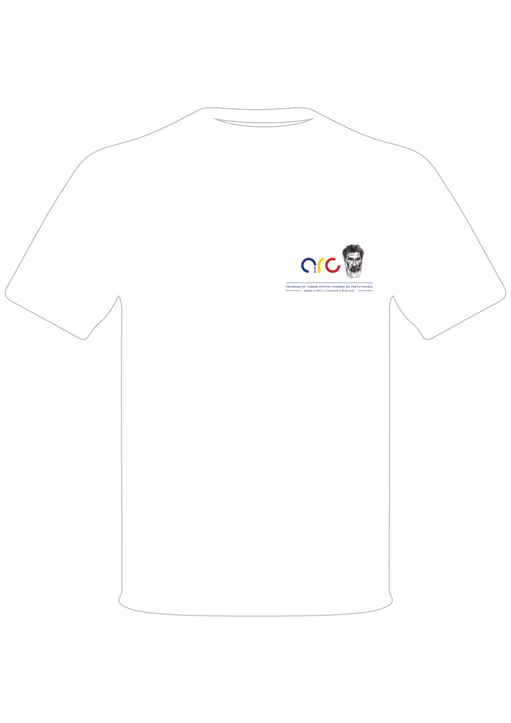

Anexa nr. 2

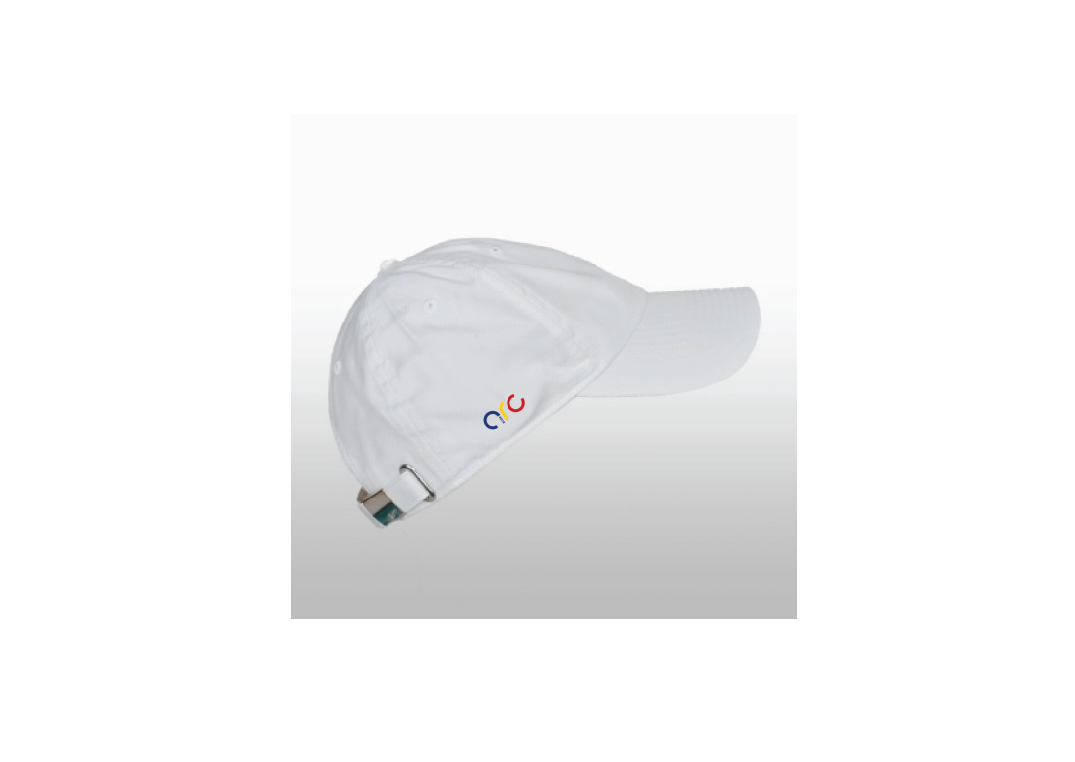
Anexa nr. 3
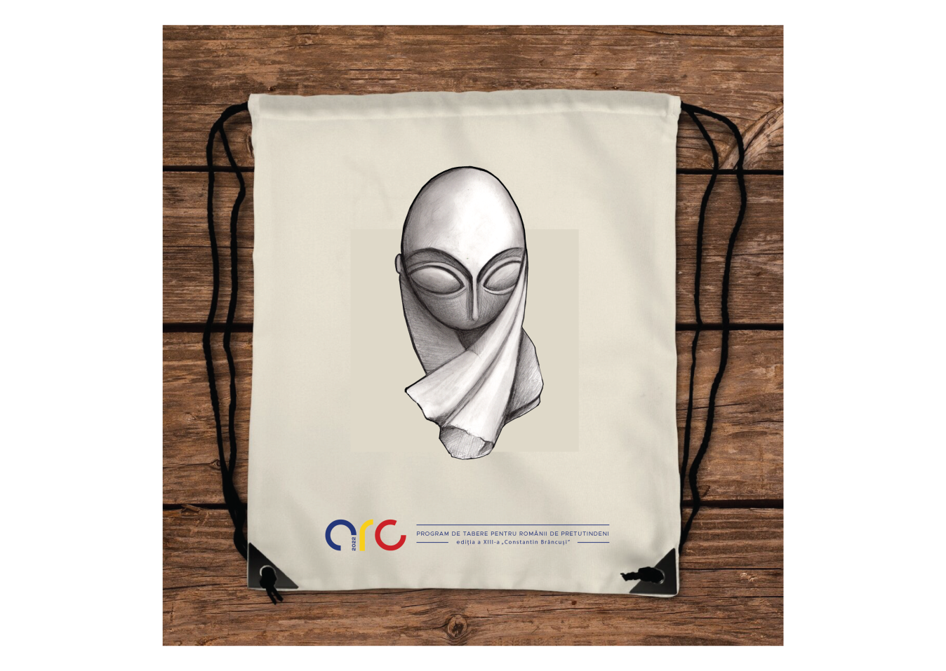

Anexa nr. 4


Anexa nr. 5


Anexa nr. 6

Coperta – față: | Coperta – spate:
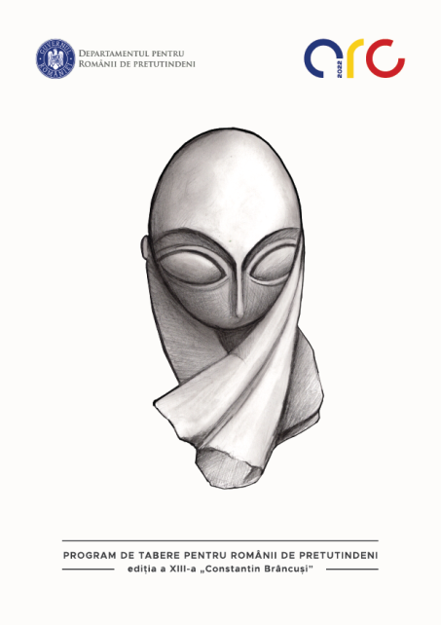 | 

Anexa nr. 7
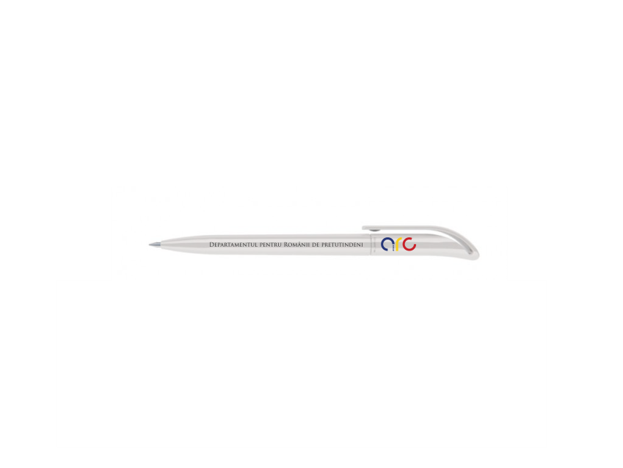

Anexa nr. 8


